 |  | 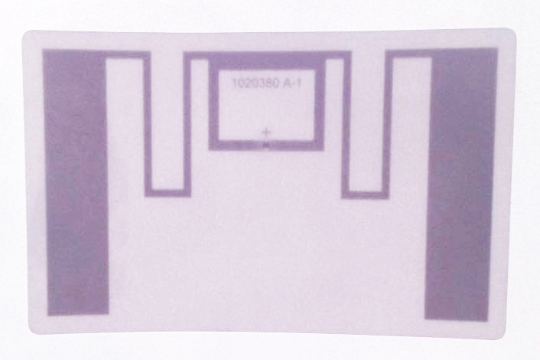
超高频RFID图书Label标签
LA-87C

简单介绍 |  | 产品特性
*尺寸:54(长)*34 (宽)*0.12(高)mm |  | *1.适应全球频段工作，采用高性能的Impinj芯片，达到最佳读取效果;
*工作频率:860-960MHz |  | *2.线极化设计，在特定方向具有超高读取率、标签识别灵敏度高;
*协议:ISO18000-6C(EPC Class1 Gen2) |  | *3.防伪性能高，拥有全球唯一的48位TID识别码;
*芯片:Impinj Monza R6 |  | *4.应用场合:图书档案及非金属纸质材料管理。
*内存容量: EPC区up to 96bits，TID区48bits

规格描述
产品型号(订购代码) | LA-87C
性 能 指 标
工作模式 | 可读写
存储时间 | ＞10年
可擦写次数 | ＞100,000次
标 签 操 作 性 能
读取距离(2W ERP) | ＞3米
应用环境 | 书籍、纸质文档等非金属环境
机 械 电 气 性 能
材质 | 不干胶
UPM 80g不干胶纸厚度 | 0.08mm
Inlay厚度 | 0.06mm
热敏纸厚度 | 0.04mm
80/50g硅油纸厚度 | 0.065mm
标签纸尺寸 | 54*34mm
Inlay尺寸 | 50*30mm
底部贴纸尺寸 | 42*63.5mm
每卷数量 | 2000个/卷
每卷尺寸 | 190*190*70mm
每10卷一箱包装尺寸 | 410*210*390mm
工作温度 | -40ºC to 85ºC
存储温度 | -40°C to 85°C
安装方式 | 不干胶粘贴安装，标记有黑色墨点的为不良品，请勿使用，搬运及使用时防水、禁止剧烈撞击、禁止挤压或弯折芯片部分

标签尺寸图
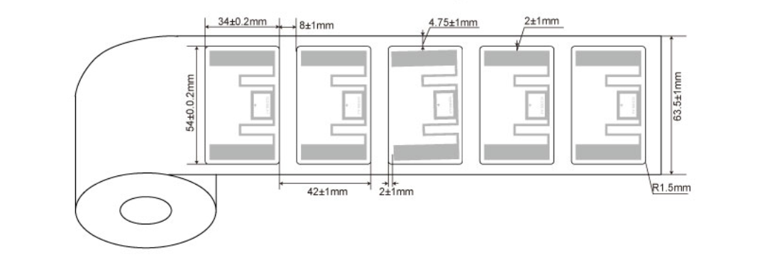
标签结构图
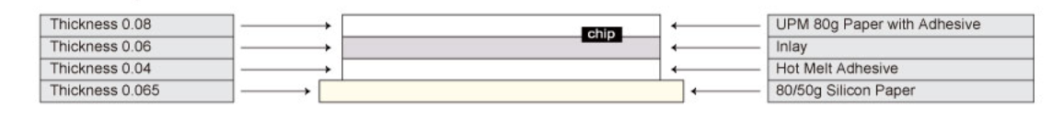
标签包装尺寸图
